問診票
記入日 年 月 日
フリガナ
氏名： 生年月日：T S H R 年 月 日（ 歳）
〒
住所：
電話： 職業： ご紹介者：
☆正確な状況を把握するために出来るだけ詳しくご記入ください。
☆原因のはっきりした受傷後2週間程度の損傷が健康保険の対象となります。
①これまでのケガ・病気・事故・骨折の有無

➁手術の有無：
③内科・外科・耳鼻科などの病院への通院歴・既往歴

④常備薬・内服薬（用途・用量）

⑤睡眠時間（夜中に起きる回数・トイレに行く回数）：
⑥食欲はありますか？
⑦排便は定期的にありますか？（一日何回あるか）
⑧整骨院・鍼灸院・整体・マッサージなどの通院歴を全て記入してください。

⑨お酒・たばこの量：
⑩女性の方へ：妊娠の可能性・お子様への授乳の有無・出産経験の有無

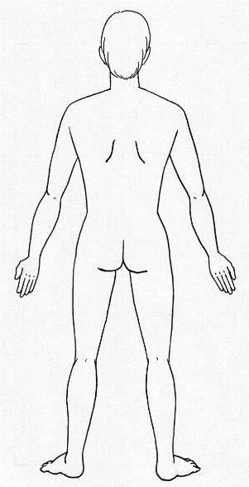
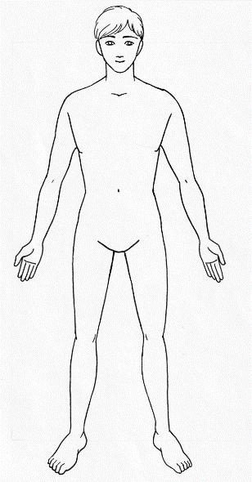
⑪視力 右 左 コンタクト使用：有無
⑫右の図に身体の気になる場所に印をつけてください。
⑬いつからの症状ですか？
⑭現在の症状を一番つらい症状から順番にご記入ください。
その他、気になることをご記入ください。

※個人情報は厳守いたします。
市後﨑整骨院 院長

